职业卫生报告网上公开信息表

用人单位名称 | 浙浙江长方木业有限公司 |  | 联系人 |  | 童永杰
单位地址 | 潘家庄新港路9号
项目名称 | 浙江长方木业有限公司
项目类型 | 定期检测
技术服务项目组人员 | 金嘉敏、俞海镔、王益灵
报告签发日期 | 2025.11.27
现场调查人员 | 金嘉敏、俞海镔 | 现场采样、现场检测人员 |  | 金嘉敏、王益灵
陪同人 | 童永杰 | 时间 |  | 2025.11.4
图像影像 | 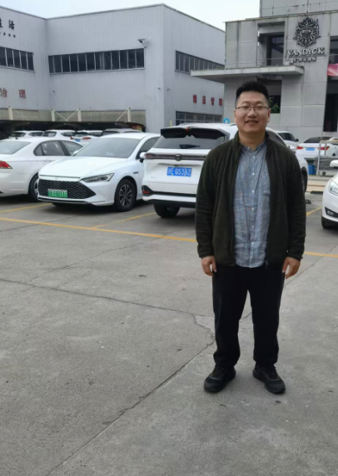
图像影像 | 现场调查
图像影像 | 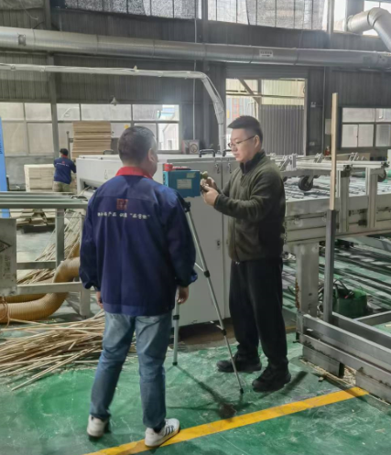
图像影像 | 现场采样、检测

